Comunicato stampa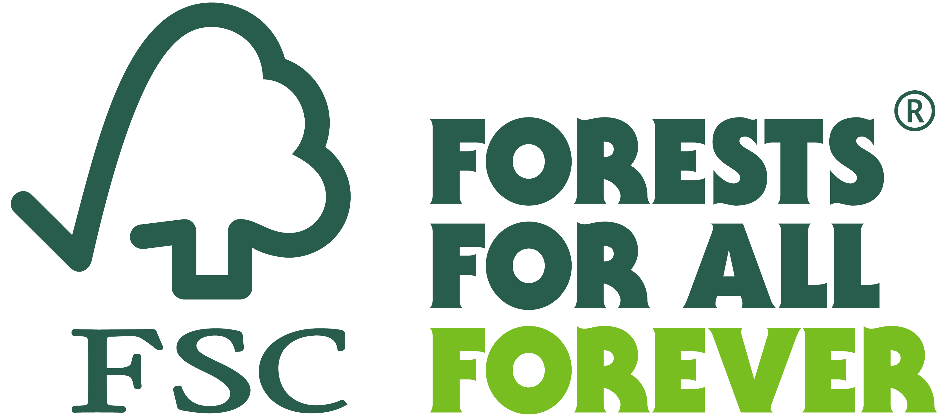

Forest Stewardship Council®

**Gestire alberi e foreste è sempre un buon affare**

In occasione della festa nazionale dell’albero, che ricorre ogni anno il 21 Novembre, FSC Italia celebra uno dei migliori alleati contro la crisi climatica, che è anche un ottimo investimento per la resilienza dei territori.

Padova, 21 Novembre 2024 - Stoccaggio della CO2, conservazione della biodiversità, depurazione dell’acqua, contrasto dell’erosione del suolo sono solo alcuni dei benefici che derivano dalla presenza di alberi e foreste nel nostro ecosistema. Valori già conosciuti in termini ecologici, ma che possono trasformarsi in un importante ritorno economico in un Paese come l'Italia, in cui la superficie forestale ammonta a oltre 11 milioni di ettari, circa il 37% del territorio nazionale.

Se più di metà del PIL mondiale - circa 40.000 miliardi di euro - dipende dalle risorse naturali (Fonte: Strategia Nazionale Biodiversità 2030), un report del Ministero dell’Ambiente del 2018 ha provato a dare una dimensione economica ai servizi di alberi e boschi in Italia. Ne risulta così ad esempio che **il valore del servizio di purificazione delle acque svolto dalle radici degli alberi**, che contribuiscono a filtrare e rendere disponibile in falda l'acqua che beviamo, **risulta pari a 1,1 miliardi di euro**, mentre quello di **controllo dell’erosione del suolo risulta compreso tra i 35 e i 149 miliardi di euro** - una cifra ben al di sopra, ad esempio, della manovra finanziaria 2024, che vale da sola 24 miliardi di euro.

Non solo: il valore totale della qualità degli habitat è stimato in 13,5 miliardi di euro di cui 4,9 miliardi attribuibili alle foreste, 1,5 miliardi a prati e pascoli e 103 milioni alle zone umide, mentre il servizio di assorbimento di CO2 varia tra gli 8,8 e i 58 miliardi di euro.

Ma alberi e foreste sono importantissimi anche per i prodotti che ci offrono ogni giorno. **La filiera legno-arredo nazionale è composta da 71.534 imprese e occupa oltre 307.000 addetti**, **con un saldo commerciale attivo di 7,6 miliardi di euro** (Fonte: Fondazione Symbola). D'altra parte, **la filiera della carta e della grafica vede coinvolte oltre 16.000 aziende e più di 160.000 addetti, per un fatturato che nel 2023 ammonta a 27,2 miliardi di euro** (Fonte: Federazione Carta e Grafica). A questi comparti più tradizionali si sommano poi quelli dei cosiddetti prodotti forestali non legnosi, prodotti di origine biologica diversi dal legno e provenienti da foreste e altri terreni boscati, e specificamente della raccolta del sughero e di altri prodotti come funghi, bacche, radici.

Esiste dunque un grande potenziale, sia in termini ambientali che economici, quando si parla di alberi e foreste in Italia: già presente nella nostra vita quotidiana, può essere ulteriormente riconosciuto e apprezzato solo attraverso la buona gestione delle risorse. “Gestire una foresta in maniera responsabile è sempre un buon affare, in termini ambientali, sociali ed economici - spiega Giuseppe Bonanno, direttore di FSC Italia, la ONG che da oltre 30 anni promuove la gestione forestale sostenibile in tutto il mondo. Le foreste possono essere una bottega, una farmacia e una ferramenta allo stesso momento; da qui infatti ci arrivano prodotti alimentari, di cura e legname per l’edilizia. Dobbiamo lavorare affinchè tali benefici non rimangano solo per pochi, ma possano esser goduti e apprezzati dalla generazione presente e da quelle future”.

***

***Il Forest Stewardship Council® (FSC®)***

Il Forest Stewardship Council (FSC) è un’organizzazione non governativa e no-profit che promuove la gestione responsabile di foreste e piantagioni. Include tra i suoi 1.200 soci internazionali gruppi ambientalisti e sociali, comunità indigene, proprietari forestali, industrie che lavorano e commercializzano prodotti forestali, gruppi della grande distribuzione organizzata, ricercatori e tecnici.

Il marchio FSC identifica i prodotti contenenti legno proveniente da foreste gestite in maniera corretta e responsabile, secondo rigorosi criteri ambientali, sociali ed economici: la foresta di origine viene infatti controllata e valutata in maniera indipendente in conformità a questi criteri, stabiliti ed approvati dal Forest Stewardship Council International tramite la partecipazione e il consenso di tutte le parti interessate.

FSC Italia nasce nel 2001 come associazione no-profit, in armonia con gli obiettivi di FSC International. Il marchio ha assunto un ruolo di primo piano nel mercato dei prodotti forestali quali legno, carta e prodotti non legnosi (come ad esempio il sughero), collocando il nostro Paese al secondo posto nella classifica internazionale e al primo in quello europeo per quel che riguarda le certificazioni di filiere (Catena di Custodia).

**Ufficio stampa FSC Italia**

Headline Giornalisti

Luca Lari 3921857757 - [luca@hlstampa.com](mailto:luca@hlstampa.com)